  AMBASSADE DE FRANCE  EN CROATIE  Service de Coopération et d’Action Culturelle |  | 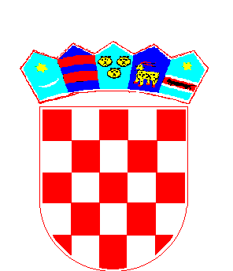  REPUBLIKA HRVATSKA  Ministarstvo znanosti, OBRAZOVANJA I ŠPORTA
PRIJAVA ZA JEZIČNU STIPENDIJU 2011.
NE ODNOSI SE NA STUDENTE FRANCUSKOG JEZIKA I KNJIŽEVNOSTI
(ispunjavaju studenti koji se kandidiraju za jezično usavršavanje u Francuskoj)
Rok za predaju: petak, 11. travnja 2011.

Osobni podaci

Prezime: Ime:

Datum rođenja: Mjesto rođenja:
Državljanstvo:
Privatna adresa:

Tel.: Fax:
E-mail:

Studij

- Sveučilište/Fakultet:

- Smjer:
- Godina studija:

- Jeste li učili francuski jezik u srednjoj školi? q ne - q da
- Jeste li ikad pristupili ispitima DELF-DALF ? A1 – A2 – B1 – B2 – C1 – C2
-ili TCF-u ? rezultat TCF :
- Pohađate li trenutno satove francuskog jezika? q ne - q da
- na fakultetu q
- u školi stranih jezika q
- u Francuskoj alijansi q
- ostalo q

Jeste li već koristili stipendiju francuske vlade za jezično usavršavanje?
q ne - q da: datum, trajanje i mjesto:

- Ostali strani jezik(ci) koje govorite:

POTREBE / PROJEKT

- Koji su Vaši profesionalni planovi?
- Objasnite zašto Vam je francuski jezik potreban za nastavak obrazovanja ili u profesionalnom životu koji planirate.

Obvezno priložiti :

- životopis na hrvatskom jeziku
- prijepis ocjena
- presliku domovnice

Datum i potpis:

Prijavu na hrvatskom jeziku poslati na adresu :
Ministarstvo znanosti, obrazovanja i športa
Uprava za međunarodnu suradnju i europske integracije
uz naznaku “Stipendije Vlade Francuske Republike“
Donje Svetice 38
10000 Zagreb

